Brevet de Technicien Supérieur

ÉPREUVE DE MATHÉMATIQUES

SUJET DESTINÉ AU CANDIDAT

Nom et Prénom du candidat : N° :

Date et heure d’évaluation : N° poste de travail :

Spécialités concernées : FLUIDES ENERGIES DOMOTIQUE

Le sujet comporte 2 pages numérotées de 1 à 2 ainsi qu'un formulaire.
Le sujet est à rendre avec la copie.
L’emploi des instruments de calcul est autorisé pour cette épreuve. En particulier toutes les calculatrices de poche (format maximal 21 cm × 15 cm), y compris les calculatrices programmables et alphanumériques, sont autorisées à condition que leur fonctionnement soit autonome et qu’il ne soit pas fait usage d’imprimante.
Tous les calculs pourront aussi être réalisés un ordinateur mis à disposition comportant les logiciels, Excel et OpenOffice Calc et Géogébra.
Les représentations graphiques seront effectuées avec le logiciel Géogébra.
L’échange de calculatrices entre les candidats pendant les épreuves est interdit (circulaire n°99-186 du 16 novembre 1999 BOEN n°42).

Dans la suite du document, ce symbole signifie "Appeler l’examinateur".

Si l’examinateur n’est pas immédiatement disponible lors de l’appel, poursuivre le travail en attendant son passage.
Problème 1 : ANALYSE
Dans le cadre d’une étude de sécurisation des silos à grains, on étudie les contraintes exercées dans un silo cylindrique, de diamètre connu, contenant un matériau granulaire de masse volumique connue.
A partir d’une certaine hauteur de grains h_{max}, on observe un effet de voûte à l’intérieur du silo, ce qui limite la pression exercée sur le fond et provoque une augmentation de la pression sur les parois latérales. Ce phénomène explique le risque d’éclatement d’un silo trop rempli. x
On s’intéresse à la fonction donnant la pression (en kilo pascals) exercée sur le fond du silo en fonction de la hauteur x (en mètres) de grains contenus dans le silo.
PARTIE 1 : étude graphique
On considère la fonction f définie sur $I=\left[0;+∞\right[$ par :$f\left(x\right)=47.8-47.8 e^{-0.175x}$
Cette fonction f est celle qui, à toute hauteur x de grains contenus dans le silo décrit ci-dessus, associe la pression exercée sur le fond de celui-ci.
- Tracer C la représentation graphique de f à l’aide d’un logiciel de géométrie dynamique (geogebra).
- a. Emettre une conjecture concernant une éventuelle limite de f en +∞.
b. A l’aide du curseur "a" déjà défini faire une conjecture sur la valeur de a telle que $y=a$ soit une équation de D l’asymptote horizontale de C.
L’étude physique montre que h_{max} est l’abscisse du point d’intersection de la tangente T à la courbe C au point d’abscisse 0 ayant pour équation $:y=8.365x$et de la droite D .
- Toujours sur le même graphique tracer la tangente T .
- Déterminer graphiquement une valeur approchée de h_{max} à 10⁻² près. En déduire une valeur approchée à 10⁻² près de la pression p_{max} qui s’exerce sur le fond du silo lorsque l’effet de voûte commence à être observé. Expliquer à l'examinateur la démarche utilisée.
PARTIE 2 : étude de fonction
On considère la fonction f définie dans la partie 1.
Rappel : Soit u une fonction dérivable sur un intervalle alors on a ${\left(e^{u}\right)}^{'}=u^{'}e^{u}$.
- Démontrer par le calcul que C (la représentation graphique de f ) admet pour asymptote horizontale la droite D d’équation $: y=47.8$.
- Montrer que $f'$ la fonction dérivée de f sur I a pour expression : $f'\left(x\right)=8.365e^{-0.175x}$
- Etudier le signe de $f'$(x) et déduire le tableau de variation de $f.$
- A l’aide d’un logiciel de calcul formel, on a obtenu le développement limité en 0 de$f$ à l’ordre 2 suivant :
$$f\left(x\right)=\frac{1673}{200}x-\frac{11711}{16000}x²+x^{2}ε\left(x\right) avec \lim_{x→0}{ε\left(x\right)=0}$$
En déduire en le justifiant une équation de la tangente T à la courbe C au point d’abscisse 0
- Déterminer par le calcul la valeur exacte du nombre h_{max} défini dans la partie 1. Vérifier la cohérence des résultats.
- Calculer la pression moyenne p_{moy} exercée sur le fond du silo par une quantité de grains d’une hauteur variant entre 0 et 5 mètres en utilisant le résultat qui suit. En fin de calcul, on arrondira à p_{moy} 10⁻² .
La valeur moyenne d’une fonction f entre les valeurs a et b est $\frac{1}{b-a}\int_{a}^{b}{f\left(x\right)dx}$
page 1/2

La valeur obtenue de la pression moyenne vous semble
-
t
-
elle cohérente
par rapport à
p_{max} (partie 1)

Problème 2 : PROBALITES Tous les résultats seront arrondis à ${10}^{-4}$
Monsieur Smith est revendeur de matériel agricole. Il vend notamment des petits silos pour volailles qu'il commande à trois fournisseurs différents.
- deux cinquième de son stock provient du fournisseur A.
- un dixième de son stock provient du fournisseur B.
- le reste provient du fournisseur C.
Les fournisseurs ont chacun communiqué leur taux de défauts (peinture, cabossage, etc...) sur leur production de silos pour volailles.
 | Fournisseur A | Fournisseur B | Fournisseur C
Pourcentage de silos ayant un ou plusieurs défauts dans la production d'un fournisseur. | 2,5% | 4,8% | 2,2%

On prélève au hasard un silo à volaille dans le stock de Monsieur Smith. Soit les évènements suivant :
Évènement A : "Le silo provient du fournisseur A"
Évènement B : "Le silo provient du fournisseur B" D
Évènement C : "Le silo provient du fournisseur C" ….
Évènement D : "Le silo présente un ou plusieurs défauts" A …. $\overline{D}$
PARTIE A …..
…. D
- Compléter ou reproduire sur votre copie 0.1 B
l’arbre de probabilités suivant : …. $\overline{D}$
…..
C …. D
b. Calculer P(C), P(A$∩D), P\left(B∩D\right), P(C∩D)$ …. $\overline{D}$
c. Montrer que la probabilité de prélever un silo présentant un ou plusieurs défauts est égale à 0,0258
d. Déterminer en justifiant par le calcul si les évènements B et D sont indépendants.
e. Calculer la probabilité de choisir au hasard un silo provenant du fournisseur B parmi les silos présentant un ou plusieurs défauts.
PARTIE B
On prélève au hasard, de façon indépendante et identique, un échantillon de 25 silos dans le stock de Monsieur Smith. La probabilité de prélever un silo présentant un ou plusieurs défauts est égale à 0,0258. On suppose que ce stock est suffisamment important pour que ce choix puisse être assimilé à un tirage avec remise. On appelle X la variable aléatoire qui donne le nombre de silos présentant un ou plusieurs défauts dans l’échantillon choisi.
a. Justifier que X suit une loi binomiale dont on précisera les paramètres.
b. Calculer la probabilité que cet échantillon ne comporte pas de silo présentant un ou plusieurs défauts.
c. Calculer la probabilité que l’échantillon prélevé comporte plus de 3 silos présentant un ou plusieurs défauts.
d. Calculer E(X)
e. Monsieur Smith doit préparer et envoyer 150 lots de 25 silos chacun pour des acheteurs du marché asiatique. Pour chaque silo présentant un ou plusieurs défauts, il y a 6 euros de pénalités. Monsieur Smith souhaite connaître une estimation vraisemblable du montant des pénalités compte tenu du taux de défaut des silos. Il espère moins de 400 euros, sinon il devra revoir sa politique fournisseur.

Expliquer à l'examinateur la démarche utilisée pour "éclairer et conseiller" Monsieur Smith.
page 2/2

Formulaire Géogébra version 5.0
Une fois l'icône sélectionnée il faut cliquer sur les deux objets concernés par la commande :
- point d'intersection entre une droite et une courbe: clic sur la droite puis clic sur la courbe
- droite perpendiculaire : clic sur le point par lequel la droite va passer et clic sur la droite à laquelle la droite créée va être perpendiculaire
- droite parallèle : clic sur le point par lequel la droite va passer et clic sur la droite à laquelle la droite créée va être parallèle

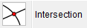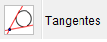
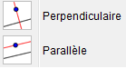
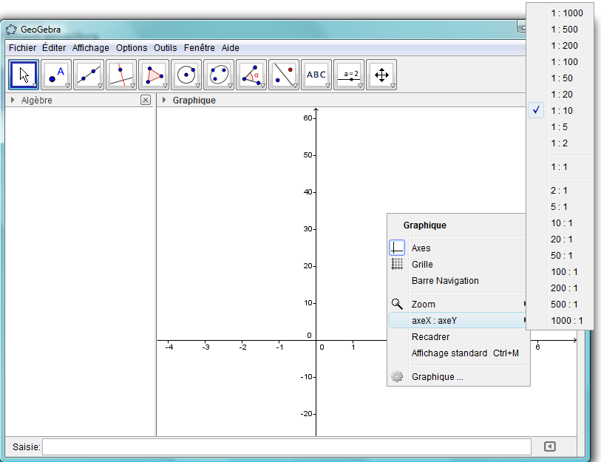
zone de saisie des commandes et des fonctions

fenêtre algèbre zone d'affichage des objets

Changement d'échelle clic droit
n'importe où dans le plan

Saisie d'une expression comportant une exponentielle
Pour saisir, dans le champ de saisie, une fonction f comportant une exponentielle, par exemple f(x)=$10e^{(1-x^{2})}$ 

Equation de droites
Pour afficher une équation de droite sous la forme y = ax + b
faire un clic droit sur l'équation dans la fenêtre algèbre
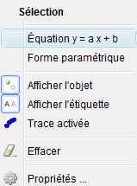

Loi binomiale : La variable aléatoire X suit une loi binomiale de paramètre n et p

$$k$$
$$false si P(X=k)$$
$$true si P(X≤k)$$
$$p$$
$$n$$

Formulaire Excel
Loi binomiale : La variable aléatoire X suit une loi binomiale de paramètre n et p
=loi.binomiale(k,n,p, booléen cumul)
$$false si P(X=k)$$
$$true si P(X≤k)$$

